시스템 프로그래밍
HOMEWORK10
12131649 권세훈

1-1) Try below and explain why the output is "I am ex1" when ex2 runs.
ex1.c:
#include <stdio.h>
void main(){
printf("I am ex1\n");
}

ex2.c:
#include <stdio.h>
void main(){
execve(“./ex1”,0 , 0); // change to ./ex1 with no additional argument
printf("I am ex2\n");
}

$ gcc -o ex1 ex1.c
$ gcc -o ex2 ex2.c
$ ex2

Sol)
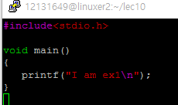
Figure 1 ex1.c
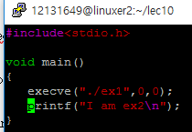
Figure 2 ex2.c
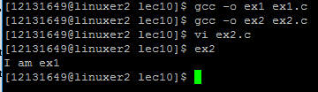
Figure 3 실행결과
Ex2.c파일에는 I am ex2라는 문장을 출력하게 하였으나 execve함수가 작동하여 ex2.c의 내용을 ex1.c의 내용으로 바뀐 것을 볼 수 있다.

1-2) Run myexec below. Explain the result.
myexec.c:
#include <stdio.h>
void main(){
char *k[10];
k[0]=”/bin/ls”;
k[1]=0;
execve(k[0], k, 0); // change to /bin/ls with no additional argument
}
The above program will exec to /bin/ls and print the listing of files in the current directoy.

Sol)
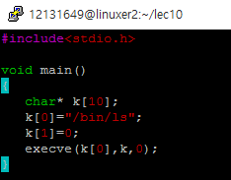
Figure 4 myexec.c
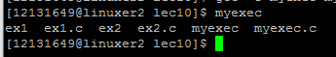
Figure 5 실행결과
ls명령어와 같이 현재 디렉토리에 있는 파일 리스트들을 보여주는 기능을 한다.
이는 bin에 있는 ls실행파일내용을 복사했기 때문이다.

1-3) Run myexec below and explain the result.
myexec.c:

void main(){
char *x[10];
x[0]="/bin/cat";
x[1]="f1";
x[2]=0; // argument list should end with 0
execve(x[0], x, 0); // change to /bin/cat with one argument f1
}
The above program will exec to "/bin/cat f1" which will print the contents of f1.

Sol)
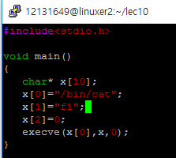
Figure 6 myexec.c
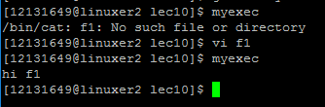
Figure 7 실행결과
cat기능을 하는지 보기 위해 f1에 hi f1이라는 문장을 넣었고 실행해본 결과 cat의 기능을 하였다.
위와 다른 점은 argument를 주기 위해 x[1]=”f1”(실행인자 이름)을 추가한 점이다.

2) Change myexec such that it execs to “/bin/ls -l”.

Sol)
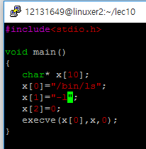
Figure 8 myexec.c
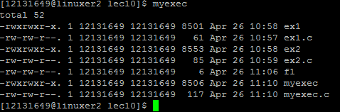
Figure 9 실행결과
1-3번과 마찬가지로 배열에 실행인자(-l)을 넣어주면 실행인자 까지 넣은 기능을 수행한다.

3) Change myexec such that it execs to “/bin/cp f1 f2”.

Sol)
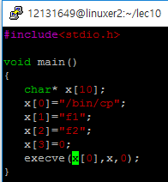
Figure 10 myexec.c
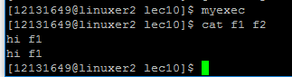
Figure 11 실행결과
F2파일은 아무것도 없는 상태였지만 myexec가 cp함수기능을 하게끔 변경하였기 때문에 f2에 f1내용이 복사되었고 cat으로 확인하였다.

4) Change myexec such that it runs “/bin/ls -l” and prints “job done” after “/bin/ls -l”

Sol)
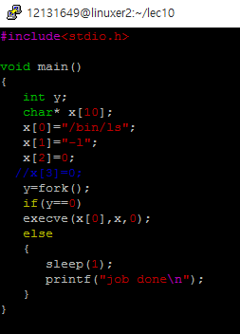
Figure 12 myexec.c
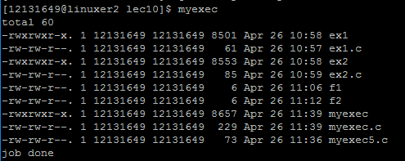
Figure 13 실행결과

5) Change myexec such that it reads a command and execs to the given command.
$ myexec
command> /bin/cat f1
….myexec execs to "/bin/cat f1"
$ myexec
command> /bin/cp f1 f2
….myexec execs to "/bin/cp f1 f2"

Sol)
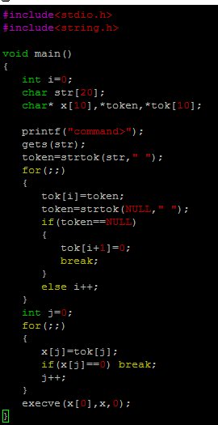
Figure 14 myexec.c
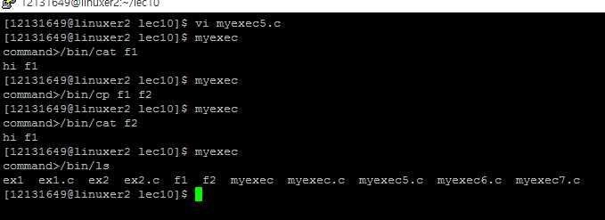
Figure 15 실행결과

처음에는 strcmp로 각각의 경우를 if문으로 하였으나 이렇게 코딩하면 효율성이 떨어져서 command를 받고 command를 토큰화 하여서 모든 경우에 사용할 수 있게 코딩하였다.

6) Same as 5), but myexec will repeat the process 5 times.
(* to avoid system-down, use a fixed-iteration loop:
for(;;){…} for(i=0;i<5;i++){…}
*)
$ myexec
command> /bin/cat f1
….display the contents of f1
command> /bin/ls
….display file names in the current directory

Sol)
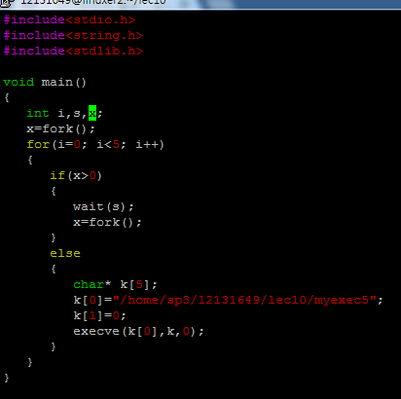
Figure 16 myexec.c
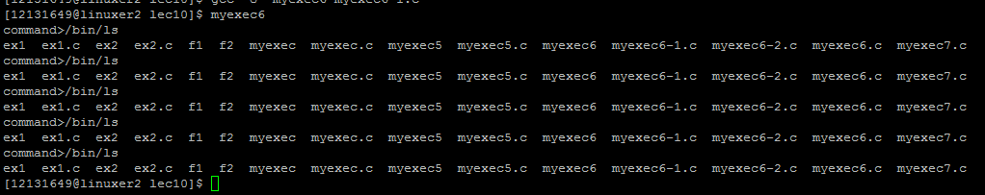
Figure 17 실행결과

Fork를 통해 자식을 만들어서 자식은 exec함수를 수행하고 부모는 그런 일을 하는 자식만 생성하게끔 코드를 작성했다. 자식에서 일일이 커맨드를 프린트 하기보단 과제5번에서 이미 구현한 것을 이용하기 위해 execve함수를 과제5번 실행파일로 설정하여서 코드를 최소화 하려고 노력했다.
처음에는 무작정 포크를5번하여서 엄청 많은 프로세스를 생성하고 부모들을 모두 exit로 종료하는 방법으로 했으나 잘 되지 않아서 다른 방법을 찾아보다가 이렇게 짜게되었는데 완성하고 나니 교수님께서 설명하신 모양의 코드로 생성된 것 같다. 부모는 일하는 자식만 생성하고, 그 자식들이 일하는 형태로 말이다.

7) Same as 6), but change the prompt to the current location and ‘$’ as follows. You may need “getcwd”.
$ myexec
[/home/sp1/12345]$ /bin/cat f1
….display the contents of f1
[/home/sp1/12345]$ /bin/ls
….display file names in the current directory
………….

Sol)
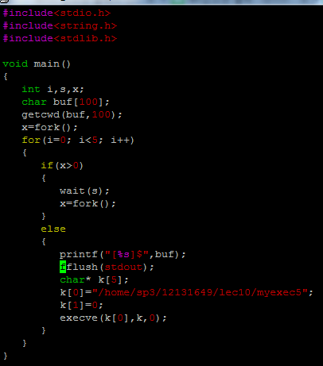
Figure 18 myexec7.c
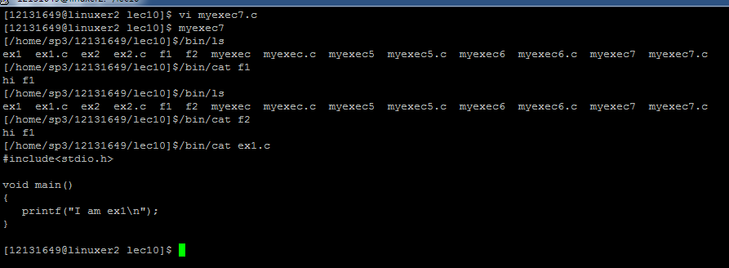
Figure 19 실행결과

6번과제에서 getcwd함수를 통해 현재경로를 받고 printf로 추가만 해주면 되는 간단한 문제였다.
막혔던 부분은 printf에서 (“%s”,buf)를 하면 출력이 안되고 (“%s \n”,buf)를 해야만 출력이 되서 원하는 결과가 아니었는데 인터넷을 열심히 찾다가 해결책으로 fflush함수를 알게 되어 사용하였고 원하는 결과를 얻을 수 있었다. 코드를 보면 myexec5실행파일을 execve하는 것을 볼 수 있는데 과제5번에서 command를 출력하는 부분이 있으므로 이 부분을 없애서 command라는 string을 출력하지 않는 새로운 myexec5 실행파일을 만들어 주었다.

